***Menus cantine scolaire de Xambes***



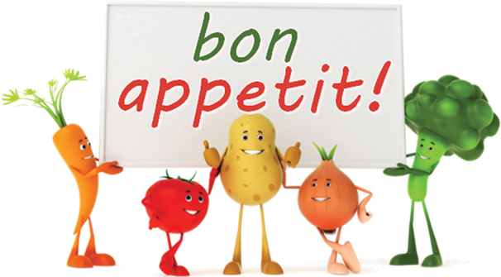

***Mars - Avril 2024***

|  |  |  |  |
| --- | --- | --- | --- |
| **Lundi 04 mars** | **Mardi 05 mars** | **Jeudi 07 mars** | **Vendredi 08 mars** |
| Céleri rémoulade  Omelette aux pommes de terre  Salade verte  Camembert  Crème à la vanille | Bouillon de légumes vermicelles  Petit salé  Potée de légumes  Mimolette  Banane | Radis noirs râpés  Rôti de veau  Flageolets  Yaourt sucré | Salade de blé vinaigrette  Dos de colin  Haricots verts  Comté  Clémentine |
| **Lundi 11 mars** | **Mardi 12 mars** | **Jeudi 14 mars** | **Vendredi 15 mars** |
| Velouté de potimarrons  Chili de haricots rouges  Riz  Gruyère  Kiwi | Choux blancs vinaigrette  Daube de bœuf  Pommes de terre, carottes et champignons  Fromage blanc | Carottes râpées  Escalope de dinde  Brocolis  Coulommiers  Tarte aux pommes | Salade de lentilles vinaigrette  Dos de lieu sauce  Panais et carottes  Plateau de fromages  Poire |
| **Lundi 18 mars** | **Mardi 19 mars** | **Jeudi 21 mars** | **Vendredi 22 mars** |
| Coleslaw  Parmentier de lentilles corail aux carottes et oignons  Salade verte  Vache qui rit  Mousse au chocolat | Maquereau à la tomate  Blanquette de veau  Riz  Brie  Orange | Salade de pâtes au thon vinaigrette  Jambon braisé  Chou à la tomate  Babybel  Pomme | Salade verte, avocat, maïs  Saumon  Fondue de poireaux  Semoule au lait |
| **Lundi 25 mars** | **Mardi 26 mars** | **Jeudi 28 mars** | **Vendredi 29 mars** |
| Choux-fleurs en vinaigrette  Tarte aux poireaux  Salade verte  Tomme blanche  Banane | Taboulé  Rôti de dindonneau  Choux de Bruxelles  Edam  Kiwi jaune | Salade d’endive, emmental et noix vinaigrette  Navarin d’agneau  Et ses légumes (carottes, navets)  Verre de lait  Eclairs au chocolat | Choux rouges vinaigrette  Dos de cabillaud  Coquillettes au fromage  Plateau de fromages  Cocktail de fruits au sirop |
| **Lundi 01 avril** | **Mardi 02 avril** | **Jeudi 04 avril** | **Vendredi 05 avril** |
| Férié | Radis rose et beurre  Saucisses  Lentilles  Petits suisses nature sucrés | Quiche lorraine  Veau marengo  Carottes et champignons  Gouda  Poire | Céleri rémoulade  Pâtes au saumon  Camembert  Flan au caramel |
| **Lundi 08 avril** | **Mardi 09 avril** | **Jeudi 11 avril** | **Vendredi 12 avril** |
| Duo de choux vinaigrette  Couscous de légumes aux pois chiches  Semoule  Saint Môret  Compote | Saucissons (sec et à l’ail)  Langue de bœuf  Riz  Coulommiers  Pomme | Carottes râpées  Poulet basquaise  Choux-fleurs  Yaourt nature  Marbré au chocolat | Salade de pommes de terre vinaigrette  Filet de julienne  Haricots beurre  Plateau de fromages  Kiwi |